网上预约报销使用指南
（网上申请部门）
一、登录系统
方法一：通过登录“信息门户”—“财务系统”—“网上预约报销”
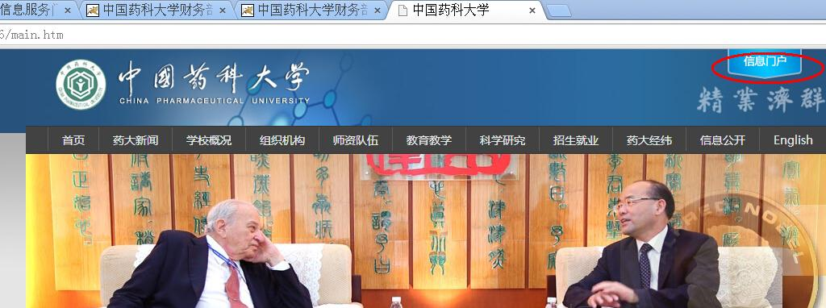

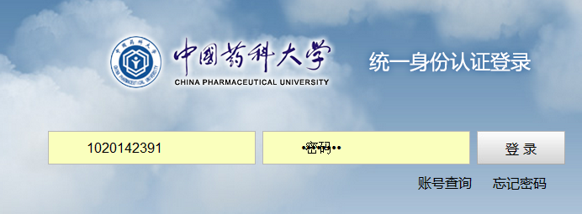

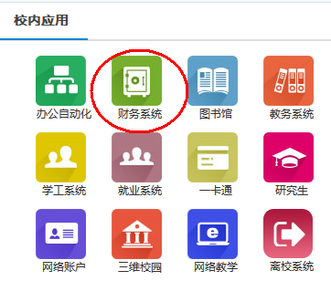 |  | 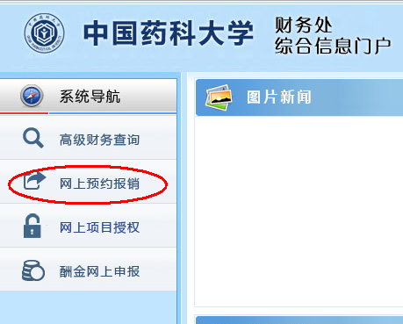
方法二：计财处主页—“财务查询”
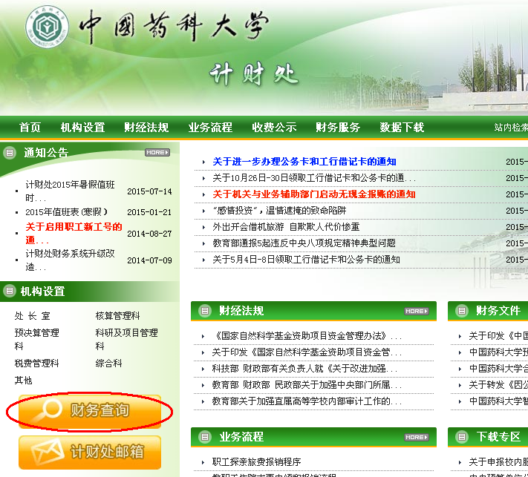

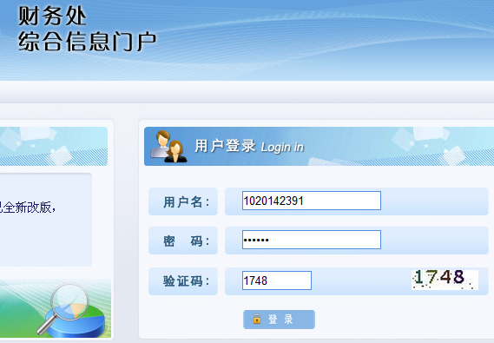

二、预约报账业务
点击“网上预约报销”后，出现的页面
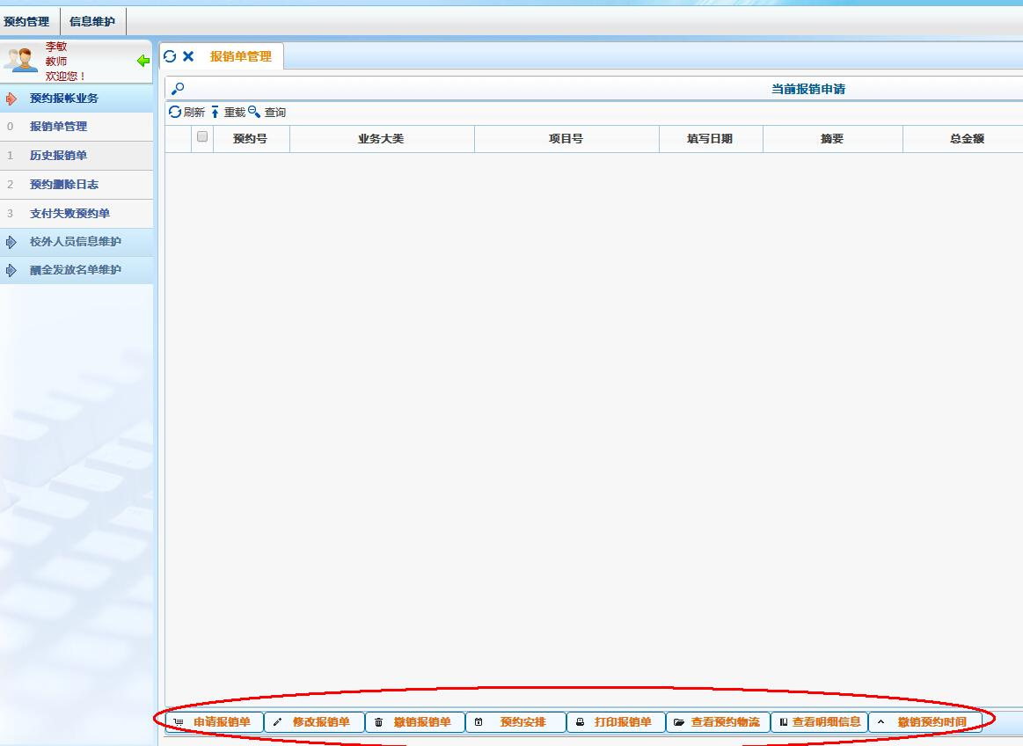
页面下方一排按钮，分别是：
（一）申请报销单
申请新的预约报销单请点击“申请报销单”，见下图
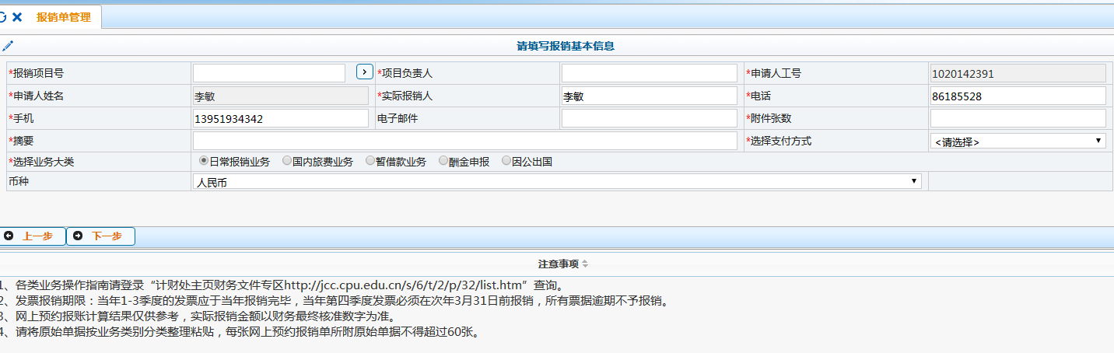
选择项目号： 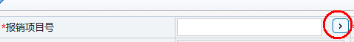点击红圈里面的小箭头，出现登录人名下项目号、项目名称和项目余额，如图：
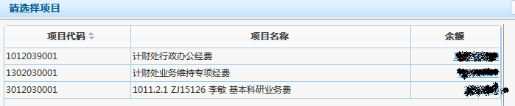
选择一个项目，点击左下角“确定”，填写附件张数，摘要。

支付方式有三种：转卡、汇款、混合支付
转卡是指：报销款转到个人借记卡中，
教职工的个人借记卡为工行借记卡（必须是学校发放，或自行办理但在学校登记过）；
学生的个人借记卡为建行借记卡。
汇款是指：汇入公司对公账户或者校外人员个人借记卡。
混合支付是指：一笔报销业务中，既有转卡也有汇款。

摘要：某某报销办公费、打印费。。。

业务大类：日常报销业务、国内差旅费、暂付款业务、酬金申报、因公出国
1、日常报销业务
日常报销业务包括10项大类，每项大类包括若干小类。请事先归类整理粘贴发票，在明细预算项对应的栏目中填写报销金额。每项报销内容均有提示信息，请按提示信息进行填写。
鼠标点击明细预算项填写金额的方框，出现提示信息，显示该明细预算项能填写的最大金额，如图：
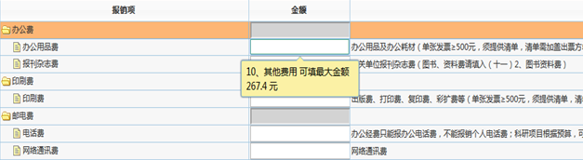
如填写的金额超过可填写的最大金额，则会报错，提示预算超支，无法预约，如图：
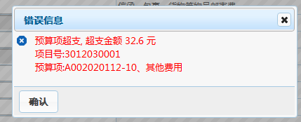
填写完毕后，点击“下一步”，如图：
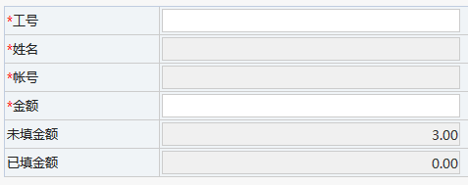
一笔报销款可转入多人银行卡中，录入工号，敲回车，姓名和账号自动跳出，填入相应金额，点“确认”，再点“下一步”，如图：
选择预约日期，预约日期只能为7日内，含当日。
预约单据欲投递至那个校区便选择那个校区。
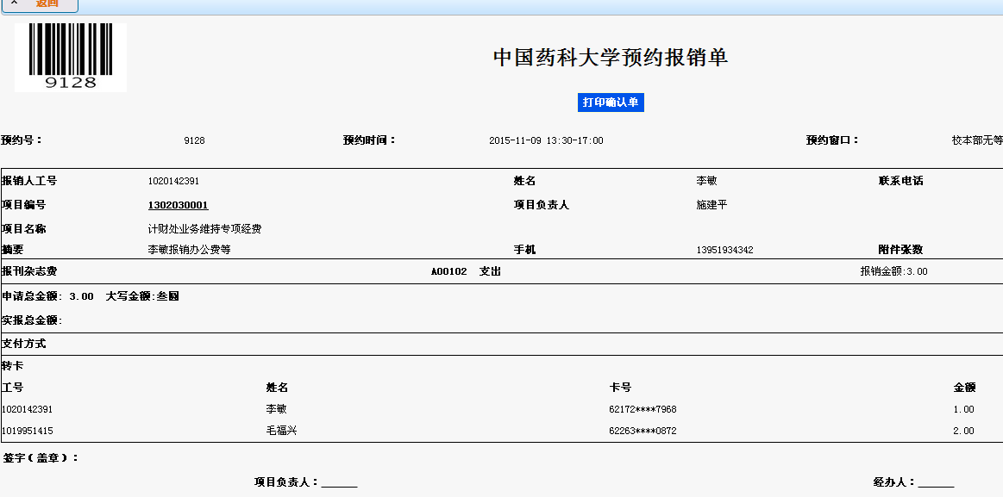
点击“打印确认单”。请注意，此报销单等同于“中国药科大学报销申请单”，检查无误后，请在确认单指定位置由项目负责人及经办人签字，即可连同发票投递至计财处报销。

2、国内旅费业务
每一项差旅费业务，可填6个出差人姓名，出差人后面的方框中，校内人员敲入工号或学号，校外人员直接敲入姓名。
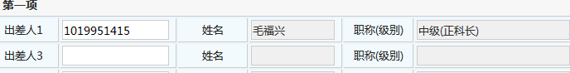
校内人员敲入工号后，敲回车，姓名和职别自动跳出。
在下方填入出差日期，软件自动计算出补贴金额。

如新增一项出差事项，可点击 按钮，新增差旅费填写界面。

3、暂借款业务
借款金额：必填
借款类型：从下拉列表中选择一项
摘要：选择借款类型后自动跳出
如果借款金额超过项目金额，或者借款金额超过借款事项预算项，则会跳出警告信息，如下：
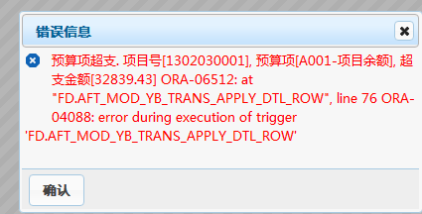
4、酬金申报
人员类型：从下拉列表中选择，分为：校内人员、学生、校外人员
酬金性质：从下拉列表中选择，人员类型不同，对应的有不同的酬金性质可以选择。
发放名单：可以为单笔录入、常用名单导入、excel导入，历史清单导入。
（1）单笔录入：录入工号，自动出姓名、人员类型，卡号信息，输入金额后，点击确定。
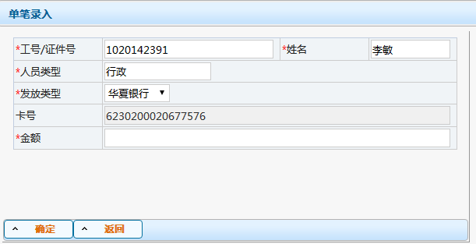
（2）常用名单导入：将经常发放的人员编成组，发放时将预存的组调出，然后给组内人员填写发放金额，不需要逐个录入工号、姓名等基本信息，即可发放。输入金额后，点击确认。

（3）excel导入：仅填必填信息（工号、姓名、发放金额）
工号(必填) | 姓名(必填) | 发放金额(必填) | 卡类型代码
1020142391 | 李敏 | 1
1019951415 | 毛福兴 | 2
（注意：模板提供的列不能随意增加、删减或改名，不填写的列，下面的内容可以空着，但是其表头必须原样保留）。

（4）历史清单导入：选择一笔历史酬金发放记录，选中后，跳出历史发放清单，录入金额，点击确认。
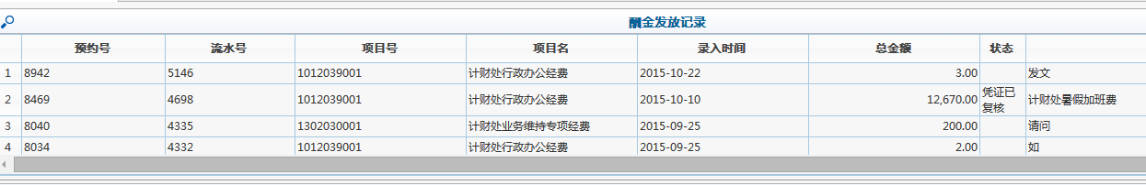

5、因公出国
（1）录入出差负责人姓名和其他出差人姓名
（2）出差国家：点击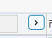
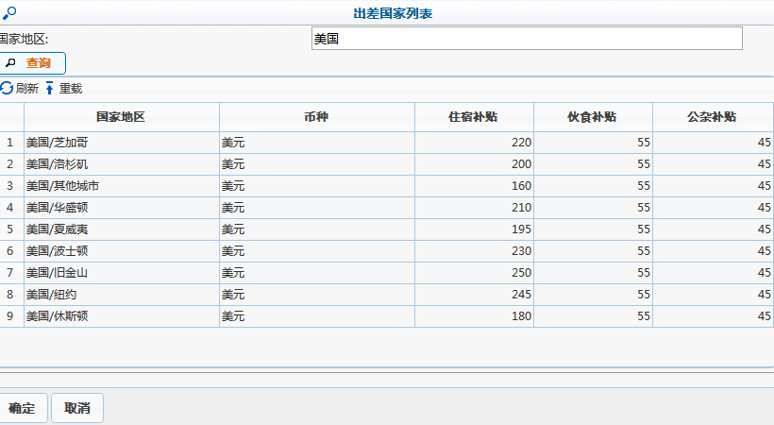
在国家地区后面的框中录入“美国”，点击查询，系统筛出美国主要地区。
（3）录入教工出差人数和学生出差人数
（4）选择离境时间和入境时间
（5）伙食费和公杂费，系统根据出差地区和出入境时间自动计算
（6）填写机票费、住宿费、签证费等信息。
填写完整后，点击下一步。
（二）修改报销单、撤销报销单等功能
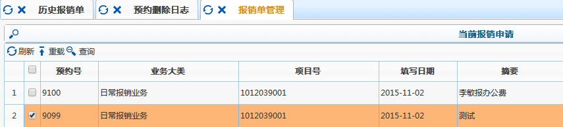

选中某条记录，点击“修改报销单”，可对预约报销单进行修改后再提交；
选中某条记录，点击“撤销报销单”，可对预约的报销单进行撤销；
选中某条记录，点击“预约安排”，可对报销单进行预约；
选中某条记录，点击“打印报销单”，可打印报销单；
选中某条记录，点击“查看明细信息”，可以查看报销单信息；
选中某条记录，点击“撤销预约时间”，可以撤销预约报销单的预约时间，如需重新预约时间，可以点击“预约安排”。

（三）查询“历史报销单”、“预约删除日志”和“支付失败的预约单”
网上预约报销页面的左上角，如果所示：
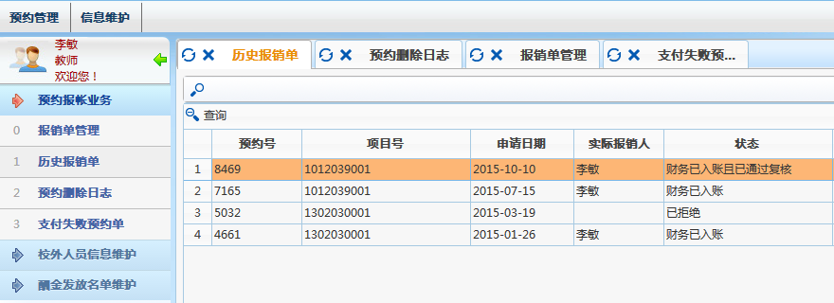

点击“历史预约单”，可以查询历史预约单据的申请日期、单据状态、财务凭证号、金额等信息；
点击“预约删除日志”，可以查询删除的预约单；
点击“支付失败的预约单”，可以查询支付失败的预约单。

（四）校外人员信息维护
给校外人员发放酬金，必须先在“校外人员信息维护”中录入校外人员的相关信息，才能在酬金申报中发酬金给改校外人员。
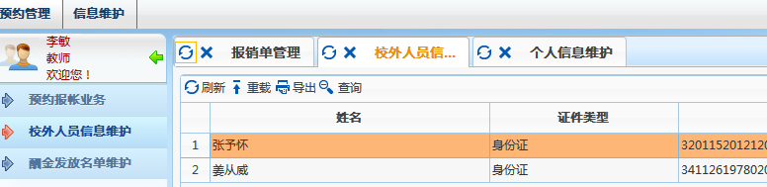
点击页面下方“新增”按钮，出现如下界面：
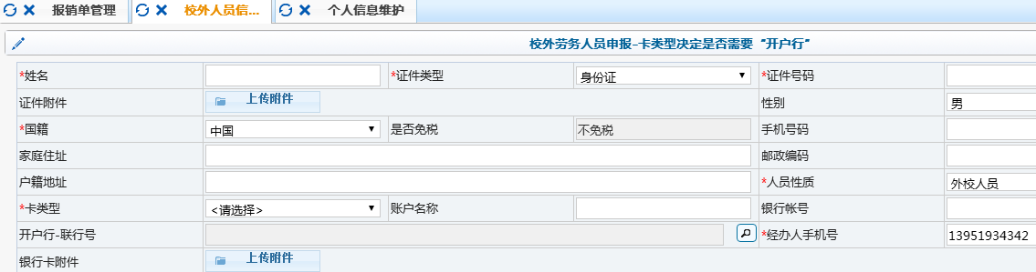
请录入校外人员姓名、证件类型、证件号码；
卡类型：校外人员卡
开户行-联行号为必填项，如图：
点击右侧放大镜，如图：
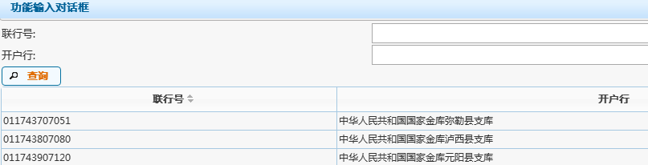
如果不知道开户行和联行号，可模糊检索，在开户行后面的方框中录入：建设 四牌楼，点击“查询”，出现类似银行信息，如图：
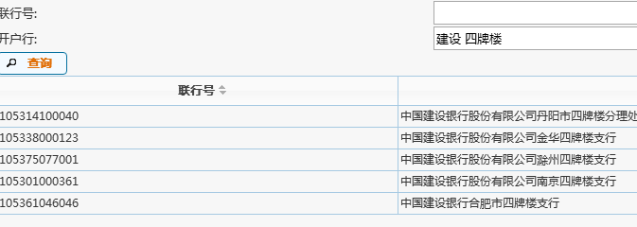
选择其中一项，点击“确定”，即出现银行联行号及开户行信息。
点击左下角“提交”，即保存新增人员信息。

